日本の学校教育におけるＥＳＤの浸透
20180521 立教大学「日本の学校教育おけるＥＳＤの浸透」
手島利夫
「持続可能な」というフレーズの一般化
洞爺湖サミットの後に「環境」という言葉が一般化し、
企業が生き残るためにも「環境」という視点が欠かせなくなった。
同様に、2014年のＥＳＤ世界会合を機に、「持続可能な」という視点が広まり、ＣＭ等でも使われ始めた。また、2015年の国連総会でＳＤＧｓの推進が採択され、これを受けて日本政府もＳＤＧｓ円卓会議を設け、企業や地方行政を挙げた取り組みを推進し始めた。
ＥＳＤという言葉の認知度こそ低いが、持続可能な世界の実現という課題意識は、社会全体に広がりつつある。
学習指導要領のＥＳＤ化
2020年度からの全面実施に向けて学習指導要領が改訂され「自分のよさや可能性を認識するとともに、あらゆる他者を価値ある存在として尊重し、多様な人々と協働しながら様々な社会的変化を乗り越え、豊かな人生を切り拓き、『持続可能な社会の創り手』となることができるようにすることが求められる。」という大きな方針が明示された。
激しく変化する社会の状況や今後の厳しい世界で求められる日本人の姿を考え、新たな時代を見据えた教育に向けて改革しようとするものである。
学習指導要領では、従来から重視されてきた知識・理解における教育水準を確保しながらも、「必要な学習内容を『どのように学び』『どのような資質・能力』を身に付けられるようにするのかを各校が教育課程において明確にしながら、社会との連携及び協働によりその実現をはかっていくという社会に開かれた教育課程の実現が重要となる」とも示している。
明治以来150年も続いてきた知識・理解中心の教育から、持続可能な社会を共に創るための「思考力・判断力・表現力」といった資質・能力の育成や、それを社会や人生に生かそうとする「学びに向かう力」や「人間性」の涵養に向けて、教育の大改革をしようというのである。
この改革は、ユネスコスクール等で取り組まれてきた「ＥＳＤ」そのものである。つまり、『全国のあらゆる学校教育でＥＳＤを踏まえた教育を推進するよう』文部科学省が学習指導要領という法的拘束力をもって公示・通達し、全国の教育委員会や学校の現場に対して指導を始めたのである。
とは言うものの、この重要な教育改革も全国各地の教育委員会や各学校の校長までは十分には届いていないのが現状である。
ＥＳＤを「学習指導要領で示された教育改革における最重要課題」として教育の正面突破を図る考え方だけでなく、国連ＳＤＧｓの推進という面から政府が各地方自治体に大きく働きかけている中で、その中心課題のＳＤＧｓ4.7として持続可能な社会に向けた質の高い教育の在り方（ＥＳＤ）に注目させるという搦め手からの攻略方法もある。
また、メディアを中心とした働きかけにより、ＳＤＧｓやその中心としてのＥＳＤの重要性について国民的な合意形成を進め、「下からの突き上げ」として国民の声から学校でのＳＤＧｓやＥＳＤの推進を進めるという手もある。
そして、いずれの方法にしても学習指導要領の重要な改訂内容としてＥＳＤの推進が求められていることを忘れてはならない。更に、その教育改革の具体的な方法として以下の2点が学習指導要領ですでに示されていることを示しつつ、各地における教育の質的な転換を進めることこそ重要である。
教育課程の編成における具体的な指導の工夫
１、カリキュラム・マネジメント
「各学校においては、児童や学校、地域の実態を適切に把握し、教育の目的や目標の実現に必要な教育の内容等を教科等横断的な視点で組み立てていくこと、教育活動の実施状況を評価してその改善を図っていくこと、教育課程の実施に必要な人的又は物的体制を確保するとともにその改善を図っていくことなどを通して教育活動の質的向上を図っていくこと（カリキュラム・マネジメント）に努めるものとする。」と示された
「持続可能な社会の創り手」の育成を重視し、そのために教科等の学習の枠を越えて、横断的・総合的な学びを創り出すよう示唆しているのである。
従来の教育では教科の目標に向かって、知識や理解、あるいは技術の指導が進められ、単元の終わりのテストによって、成果を評価され、学びそれ自体は教科の中に閉じられたたものになりがちであった。
しかし、学んだ知識等を活用して、思考し、判断し、表現し、協働して実践しない限り、持続可能な社会を実現できるはずもない。
そのような力を育むために、総合的な学習の時間も生み出され、教科横断的な学びが工夫されてきた。
教科等を横断的につなぐには、何らかの「視点」が必要である。そこで、持続可能な世界を創るために欠かせない「環境」「人権」「文化理解」といった視点から、教科・領域に散らばる学びを拾い集め、同じ視点でつなげていくと学びに流れや方向性ができてくる。そこに教科等で学んだ「学習スキル」をつなげ、活用していくと、広がりと深まりのある学習が実現できるのだ。
江東区立東雲小学校で開発され江東区立八名川小学校で完成されたＥＳＤカレンダーは、このような視点から工夫されたカリキュラム・マネジメントの好事例である。
図１は６学年でキャリア教育につながる単元構成をしているカリキュラム・マネジメントの事例である。国語「未来がよりよくあるために」は、世界中には様々な課題があることそして、そのような世界でどのような生き方をしたらいいのかを考えさせる単元でもある。ＳＤＧｓの視点を活用しながら世界に対する視野を広げることがポイントである。社会「長く続いた戦争と人々の暮らし」では、戦争中の生活や人々の平和に暮らしたいという願いを学び、それを踏まえた総合的な学習の時間「未来にはばたけ！」でこの世界でどのように生きていけばいいのか、将来の夢について考え、今の自分の姿を見つめる等々の学びを重ね、その成果を「全校ＥＳＤまつり」ともいえる場で保護者や地域の方々、そして他学年の児童に向けて発表し、中学校やその先では何のためにどのような学びをしていきたいのか決意を語るという学習である。このＥＳＤカレンダーはそのような学習指導のためのイメージマップなのである。
２、主体的・対話的で深い学び
いくらいい内容の学びであっても、それを単なる知識として教え込むだけでは、学習者の問題解決能力は育たない。
自分の問題として、あるいは自分たちの暮らす地域の問題としてとらえ、当事者意識をもって学ぶ問題解決的な学習指導と、様々な場面で伝え合い、聞き合い、助言し合う場面づくりの工夫が求められている。
八名川小学校では「子どもの学びに火をつける学習過程の工夫」についての研究を進め、問題意識を持つまでに、
- 出会う・・・体験活動や資料をもとに基本的な事実と出会い、多様な気づきや感想を共有する
- 気付く・・・教師が提示したり子どもが調べたりして出会った「矛盾する事実」や「意表をつく話」あるいは資料等から感じた疑問を書き出す。
- 問題意識を持つ…グループや学級全体で疑問を出し合い、分類・整理して学級の学習問題化する。また、その疑問への答えを予想し合う。
という3つのステップが必要と思われることなどが明らかになってきた。
先ほどの単元では、学級の保護者にアンケートを取り、その結果を読み合い、この20年ほどの間に社会が大きく変化していること、今後も社会の変化はますます激しく、加速度的になっていきそうだと実感することなどを身近な事例から感じさせ、捉えさせている。
このように具体的な研究が進んでいる中、ＥＳＤはこれらの成果を各地の教育現場に浸透させる段階に来ている。
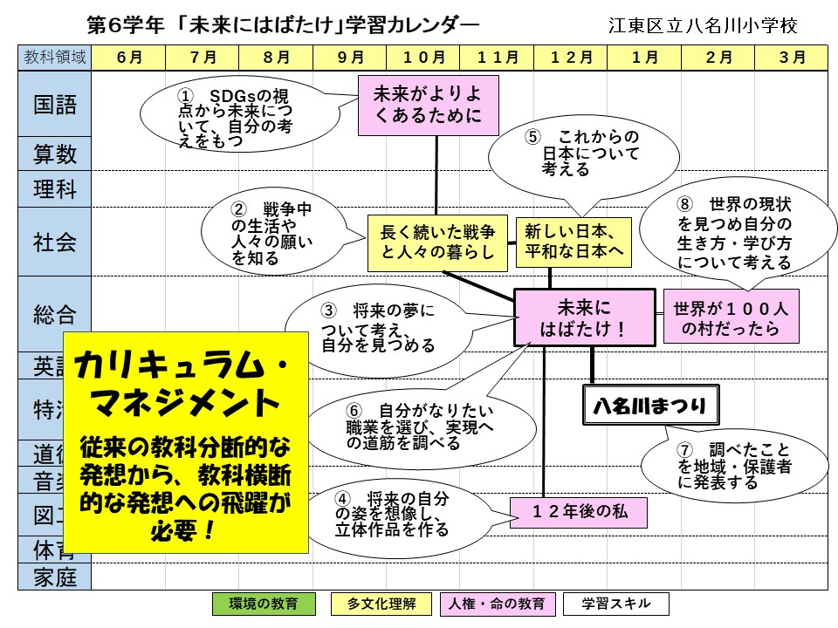
図１ ＥＳＤカレンダー６年（部分）
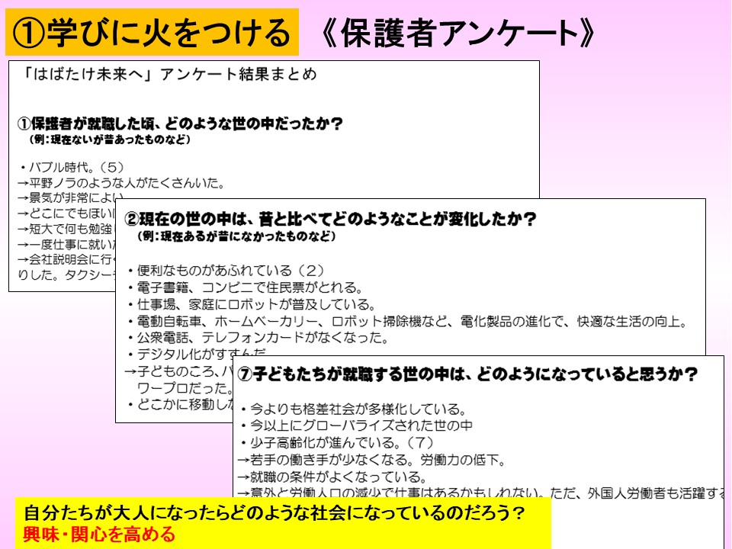
図２ 身近な事実を掘り起こし、学習を動機づける

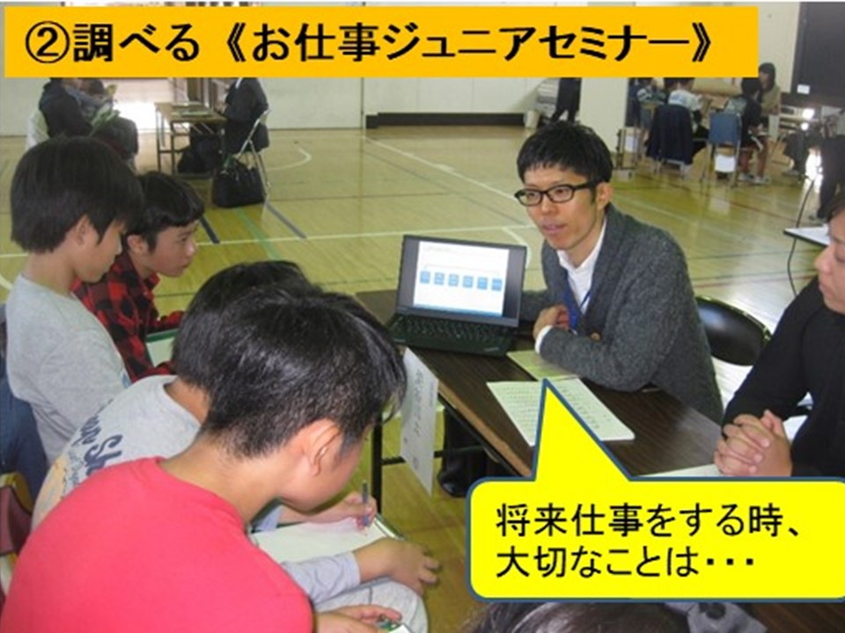
図３保護者や地域の人材を招き「お仕事セミナー」を開催
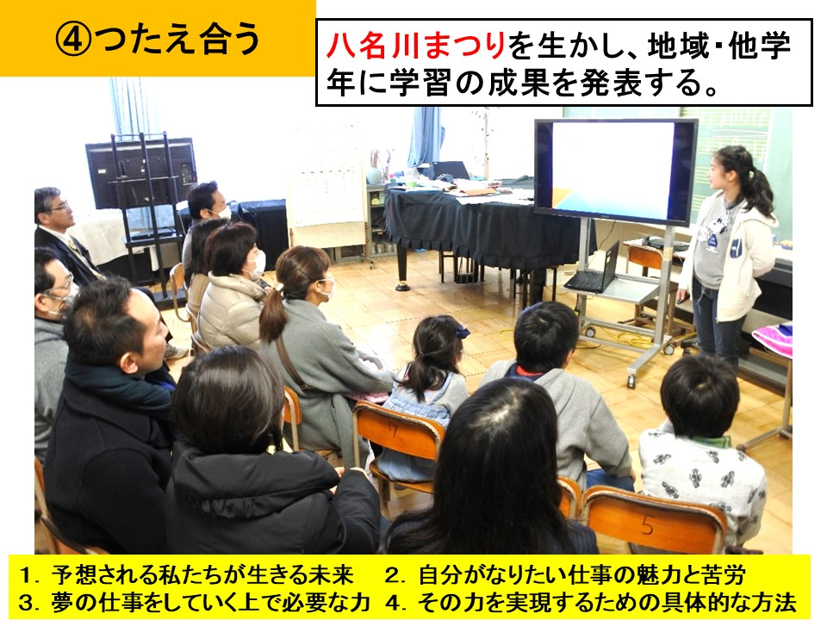
図４ 様々な方に「自分の夢と実現への道」を語る

要約文
2017年3月、学習指導要領の前文に「持続可能な社会の創り手」の育成が明記された。しかし学校にも行政にもこの視点に向けた教育改革の波は届いていないのが現状である。国連の動向を踏まえて日本政府がＳＤＧｓ円卓会議を立ち上げ、企業や地方行政に向けてその推進を働きかけ始めた。各地方自治体におけるＳＤＧｓ4.7「質の高い教育をだれにも」（ＥＳＤ）の推進として、学習指導要領改訂の趣旨を徹底していく必要がある。
略歴
手島利夫
１９５２年東京・両国に生まれる。早稲田大学及び青山学院大学を卒業し教職に就く。
２００５年以来、江東区立東雲小学校長・江東区立八名川小学校長を歴任し、ユネスコスクールとしてＥＳＤカレンダーの開発・ＥＳＤの推進に努める。
２００９年以来、ＥＳＤ円卓会議委員等の役職を務める。２０１３年第４回ユネスコスクールＥＳＤ大賞を受賞
２０１３年教育活性化部門で博報賞受賞
２０１７年ジャパンＳＤＧｓアワード特別賞を受賞

